
Smlouva o výpůjčce
uzavřená dle § 2193 a následující občanského zákoníku č. 89/2012 Sb., ve znění pozdějších předpisů

Číslo smlouvy: 37/2019 Datum vrácení: 31. 12. 2024
Č.j.: 02861/2019/OMGMO

Čl. I
Smluvní strany

půjčitel:  zastupuje:  IČO:  bankovní spojení:  se sídlem: | Oblastní muzeum a galerie v Mostě, příspěvková organizace  Mgr. Michal Soukup, ředitel  00080730  Komerční banka, a. s., číslo účtu: 3938-491/0100  Čsl. armády 1360/35, 434 01 Most  zapsané v Obchodním rejstříku vedeném Krajským soudem v Ústí nad Labem,  oddíl Pr, vložka č. 472
(dále jen „půjčitel“)

vypůjčitel:  zastupuje:  IČO:  se sídlem: | Město Litvínov  Mgr. Kamila Bláhová, starostka města  00266027  Městský úřad Litvínov, nám. Míru 11, 436 01 Litvínov
(dále jen „vypůjčitel“)

(„půjčitel“ a „vypůjčitel“ dále společně jen „smluvní strany“)

Uzavřely níže uvedeného dne, měsíce a roku tuto smlouvu o výpůjčce (dále jen „smlouva“)

Čl. II.
Předmět a účel smlouvy

- Předmětem této smlouvy je časově omezená výpůjčka sbírkových předmětů uvedených v příloze č. 1 této smlouvy (dále jen „předmět výpůjčky“), které jsou součástí sbírky muzejní povahy Oblastního muzea a galerie v Mostě, p. o vedené v Centrální evidenci sbírek Ministerstva kultury ČR pod evidenčním číslem MSM/002-05-10/198002 v celkové pojistné hodnotě x Kč.
- Půjčitel je příslušný k hospodaření s majetkem územních samosprávných celků, který potřebuje pro svoji činnost vymezenou zřizovací listinou vydanou dne 5. 9. 2001, Radou Ústeckého kraje. Instituce je krajskou organizací podle § 59 odst. 1) písm. i) zákona číslo 129/2000 Sb., o krajích, ve znění pozdějších předpisů.
- Půjčitel svěřuje touto smlouvou vypůjčiteli předmět výpůjčky za podmínek dále uvedených, a to k účelu: prezentace předmětu výpůjčky v prostorách zámku Valdštejnů v Litvínově, místo umístění předmětu výpůjčky: zámek Valdštejnů v Litvínově, ul. Mostecká čp. 1. Vypůjčitel nesmí bez souhlasu půjčitele předmět výpůjčky umístit na jiném než sjednaném místě, ledaže by to bylo nezbytně nutné k odvrácení hrozící škody na předmětu výpůjčky.
- Vypůjčitel je oprávněn užívat předmět výpůjčky pouze k účelu uvedenému v čl. II., odst. 3 a k jinému účelu není vypůjčitel oprávněn jej použít. S předmětem výpůjčky nesmí být bez souhlasu Půjčitele jakýmkoliv způsobem disponováno mimo účel stanovený v této Smlouvě, zejména jej nelze přemisťovat nebo dále přenechat k užívání jinému.

- Vypůjčitel prohlašuje, že je mu znám fyzický stav předmětu výpůjčky a že předmět výpůjčky je vypůjčen ve stavu vhodném pro účel výpůjčky dle ustanovení uvedeném v čl. II., odst. 3 této smlouvy.

Čl. III.
Doba výpůjčky

- Smlouva se sjednává na dobu určitou do 31. 12. 2024.
- Půjčitel má právo z vážných důvodů žádat okamžité vrácení předmětu výpůjčky i před uplynutím smluvené doby, bez jakéhokoli dalšího nároku ze strany vypůjčitele. Vážným důvodem je především vlastní potřeba půjčitele, nepředvídané zhoršení fyzického stavu předmětu výpůjčky, nebo nedodržení smluvních podmínek vypůjčitelem. Vypůjčitel nemá právo, bez ohledu na okolnosti, ponechat předměty ve svém držení, jestliže byl požádán o jejich vrácení.

Čl. IV.
Práva a povinnosti smluvních stran

- Předmět výpůjčky bude přebírán a předáván vždy na základě podpisu předávacího protokolu, který je nedílnou součástí této smlouvy jako její příloha č. 2. Předávací protokol musí být datován a podepsán jak při převzetí předmětu výpůjčky od půjčitele, tak při zpětném předání půjčiteli.
- Vypůjčitel je povinen ve sjednaném termínu, místě a sjednaným způsobem předmět výpůjčky převzít a po skončení výpůjčky půjčiteli vrátit, a to vždy na své náklady. Vypůjčitel se musí podřídit požadavkům půjčitele na způsob použití a typu ochranných obalů, přepravy a transportu předmětu výpůjčky, jakož i požadavkům na termín přepravy a případných prací spojených s adjustací věcí do ochranných obalů.
- Vypůjčitel zajistí po dobu výpůjčky na své náklady odborný dozor a zavazuje se učinit dostatečná bezpečnostní, klimatizační, popř. další opatření, aby nedošlo k poškození či odcizení předmětu výpůjčky.
- Všechny prostory, ve kterých bude předmět výpůjčky umístěn, musí mít stabilní klimatické podmínky v hodnotách: teplota 15 – 25 ºC, relativní vlhkost prostředí 50 – 60 %. Předmět výpůjčky nesmí být vystaven působení přímého slunečního záření. Dodržování klimatického režimu se týká položek označených poř. č. 1 – 2 uvedených v příloze č. 1 této smlouvy.
- Vypůjčitel je povinen na požádání sdělit půjčiteli údaje o místě, kde se předmět výpůjčky nachází, v jakém stavu, popř. další údaje, které si půjčitel vyžádá. Vypůjčitel je povinen po celou dobu výpůjčky umožnit pověřeným pracovníkům půjčitele prohlídku předmětu výpůjčky, kontrolu bezpečnostních opatření, způsobu instalace a kontrolu dodržování klimatických a světelných podmínek. půjčitel má právo určit způsob instalace, přičemž případné potřebné změny systému instalace jednotlivých předmětů budou realizovány na náklad vypůjčitele.
- Jakákoli plánovaná manipulace s předmětem výpůjčky (svěšení, přemístění či jakékoli jiné fyzické nakládání s předmětem výpůjčky) musí být oznámena půjčiteli. Je výhradně na rozhodnutí půjčitele, zda manipulaci s předmětem výpůjčky schválí, a zda bude manipulaci přítomen zaměstnanec půjčitele, který provede kontrolu stavu předmětu výpůjčky.
- Půjčitel si vyhrazuje právo upravit pojistnou hodnotu předmětu výpůjčky při změnách cen na trhu s uměleckými předměty. O úpravě pojistné hodnoty vyrozumí písemně půjčitele, pro něhož je změna bez výhrad závazná.
- Vypůjčitel se zavazuje dodržovat všechna ustanovení autorského zákona č. 121/2000 Sb. Vypůjčitel se zavazuje, že předmět výpůjčky nebude bez souhlasu půjčitele vypůjčitelem nebo třetí osobou publikován, profesionálně fotografován, filmován, či jinak zaznamenáván, nebudou pořizovány jeho kopie, nebude provozován atd. Toto ustanovení se netýká bezpečnostní dokumentace expozice a dále celkových záběrů výstavy či expozice, které vypůjčitel (příp. média či návštěvníci) použije k propagaci příslušné výstavy či expozice a nekomerčním účelům.
- Vypůjčitel je povinen v katalogu i ve všech dalších tiskovinách, na výstavních štítcích a všech dalších informačních formách uvádět název půjčitele.
- Vypůjčitel předá zdarma půjčiteli k archivačním účelům 2 ks od každé tiskoviny vydané v souvislosti s touto výpůjčkou.
- Vypůjčitel je povinen oznamovat půjčiteli veškeré rozhodné skutečnosti týkající se předmětu výpůjčky, které vzniknou během doby užívání dle této smlouvy (poškození, ztráta, zničení, krádež, přemístění předmětu z bezpečnostních důvodů apod.), a to okamžitě poté, kdy tyto skutečnosti nastanou.

Čl. V.
Odpovědnost za škodu

- Vypůjčitel po celou dobu výpůjčky - od okamžiku převzetí až do okamžiku zpětného protokolárního předání předmětu výpůjčky - bez ohledu na to, zda bylo sjednáno pojištění, odpovídá za jakékoliv poškození, zkázu, zneužití nebo ztrátu předmětu výpůjčky nebo jeho částí bez ohledu na příčiny, okolnosti či původce jejich vzniku.
- V případě, že by došlo k jakékoli změně stavu, poškození, zničení nebo ztrátě předmětu výpůjčky, musí vypůjčitel okamžitě písemně informovat půjčitele a sepíše s ním Protokol/y o stavu předmětu výpůjčky.
- Výše náhrady za škodu na předmětu výpůjčky (poškození, ztrátu či zničení atd.) je dána minimálně náklady na restaurování poškozeného předmětu, maximálně pojistnou hodnotou předmětu uvedenou ve smlouvě. V případě změny stavu nebo poškození předmětu výpůjčky vyčíslí půjčitel náhradu poškození formou peněžního plnění, kterou uhradí vypůjčitel; pokud vypůjčitel s výší finančního plnění do čtyř týdnů vyjádří nesouhlas, bude výše peněžního plnění určena znalcem jmenovaným společně oběma smluvními stranami, ev. příslušným soudem. Tímto ustanovením není dotčen nárok půjčitele na náhradu jiné škody (nákladů vymáhání, nemajetková újma, apod.).
- Vypůjčitel je povinen na základě odborného posudku případnou škodu půjčiteli uhradit nejpozději do šesti měsíců ode dne zjištění výše škody. Vznik nároku na náhradu škody není dotčen výpovědí či odstoupením od této smlouvy.
- Vypůjčitel zajistí na své náklady pojištění předmětu výpůjčky dle seznamu předmětu výpůjčky této smlouvy proti všem rizikům na jejich přepravu a celou dobu pobytu (výpůjčky).

Čl. VI.
Další ujednání

- Půjčitel je povinným subjektem dle zákona č. 340/2015 Sb., o registru smluv, v platném znění.
- Tato smlouva nabývá platnosti dnem jejího podpisu oběma smluvními stranami a účinnosti dnem uveřejnění v Registru smluv v souladu se zákonem o registru smluv. Tuto smlouvu dle zákona č. 340/2015 Sb., o registru smluv, zveřejní pouze půjčitel. Příloha č. 1 této smlouvy má důvěrnou povahu z důvodu zájmu na ochraně kulturního dědictví a sbírek půjčitele a případně též obchodního tajemství půjčitele a není určena ke zveřejnění. Provede-li zveřejnění přílohy č. 1 této smlouvy vypůjčitel, odpovídá půjčiteli bez omezení za veškerou újmu, která půjčiteli v souvislosti s tímto (neoprávněným) zveřejněním vznikne a půjčitel je dále oprávněn od této smlouvy odstoupit. Současně vypůjčitel bere na vědomí, že v případě nesplnění zákonné povinnosti je smlouva do tří měsíců od jejího podpisu bez dalšího zrušena od samého počátku.
- Vypůjčitel podpisem smlouvy stvrzuje, že byl informován o zveřejnění této smlouvy včetně jejích případných změn v registru smluv, který je veřejně přístupný a který obsahuje údaje o smluvních stranách, předmětu smlouvy, výši finančního plnění, datu podpisu smlouvy a textový obraz smlouvy.
- Smluvní strany souhlasí s tím, aby tato smlouva byla vedena v evidenci smluv vedené městem Litvínov, která bude přístupná dle zákona č. 106/1999 Sb., o svobodném přístupu k informacím, a která obsahuje údaje o smluvních stranách, předmětu smlouvy, číselné označení této smlouvy a datum jejího uzavření. Vypůjčitel dále výslovně souhlasí s tím, aby tato smlouva byla v plném rozsahu zveřejněna na webových stránkách určených městem Litvínov. Smluvní strany prohlašují, že skutečnosti uvedené v této smlouvě nepovažují za obchodní tajemství a udělují svolení k jejich zpřístupnění ve smyslu zákona č. 106/1999 Sb., o svobodném přístupu k informacím, a zveřejnění bez stanovení jakýchkoliv dalších podmínek.
- Veškeré smluvní vztahy, které nejsou upraveny touto smlouvou, a veškeré smluvní vztahy vzniklé na základě této smlouvy se řídí zák. č. 89/2012 Sb., občanským zákoníkem, ve znění pozdějších předpisů.
- Smlouva je vyhotovena ve dvou stejnopisech s platností originálu, z nichž každá ze smluvních stran obdrží po jednom exempláři, a jejichž nedílnou součástí je „Protokol o převzetí a vrácení předmětu výpůjčky“.
- Jakékoliv změny této smlouvy lze provádět pouze formou písemných postupně číslovaných dodatků na základě dohody obou smluvních stran, jinak jsou veškeré změny či doplňky neplatné.
- Smluvní strany shodně prohlašují, že tato smlouva byla uzavřena podle jejich pravé
a svobodné vůle, nikoliv v tísni, ani za nápadně nevýhodných podmínek, na důkaz čehož připojují své vlastnoruční podpisy.
- Tato smlouva ruší a nahrazuje Smlouvu o výpůjčce č. 9/2015.

V Mostě dne: | V Litvínově dne:
Mgr. Michal Soukup  ředitel  Oblastního muzea a galerie v Mostě, p. o. | Mgr. Kamila Bláhová  starostka  města Litvínov

……………………………………  podpis a razítko půjčitele | ……………………………………….  podpis a razítko vypůjčitele

 | Datum | Jméno | Funkce | Podpis
Zpracoval: |  | Ing. Karel Mutinský | vedoucí OSEM
Schválil: |  | Ing. Petr Řeháček, MBA | vedoucí ONM
Správce rozpočtu: |  | Ing. Zdeňka Burešová | ekonom ONM
Právní oddělení: |  | Mgr. Jan Buchta | právní oddělení
Schváleno - RM: |  | Číslo usnesení:
ZM: | ------------ | -------------------- | ------------------
Zveřejněno:
Vedení města: |  | Karel Rosenbaum | 2. místostarosta

Příloha č. 1 ke Smlouvě o výpůjčce č. 37/2019: Seznam předmětu výpůjčky

Pořadové číslo | Evidenční číslo exponátu | Exponát | Pojistná částka v Kč
1 | inv. č. H/Nb 229 a, b | Zrcadlo v rokokovém rámu zlaceném a zdobeném květinovými motivy, k zrcadlu přísluší profilovaný sokl zdobený zlaceným prolamovaným mřížkováním
2 | př. č. 75/1983 | Lustr křišťálový tereziánský 18 ramenný (kopie 18. století)
3 | př. č. 772/1993 | Pískovcový náhrobník (Abraham z Jahnu na Horním Litvínově, 1571)
4 | př. č. 773/1993 | Pískovcový náhrobník (Eifaa z Jahnu, rozená z Vřešovic, 1558)
5 | př. č. 774/1993 | Pískovcový náhrobník (Anna z Jahnu, rozená z Fictumu, 1542)
6 | př. č. 775/1993 | Pískovcový náhrobník (Martin z Jahnu na Horním Litvínově, 1547)

Celkem 6 položek

Celkem pojistná hodnota: x,- Kč

Fotodokumentace předmětu výpůjčky:

Poř. č. 1

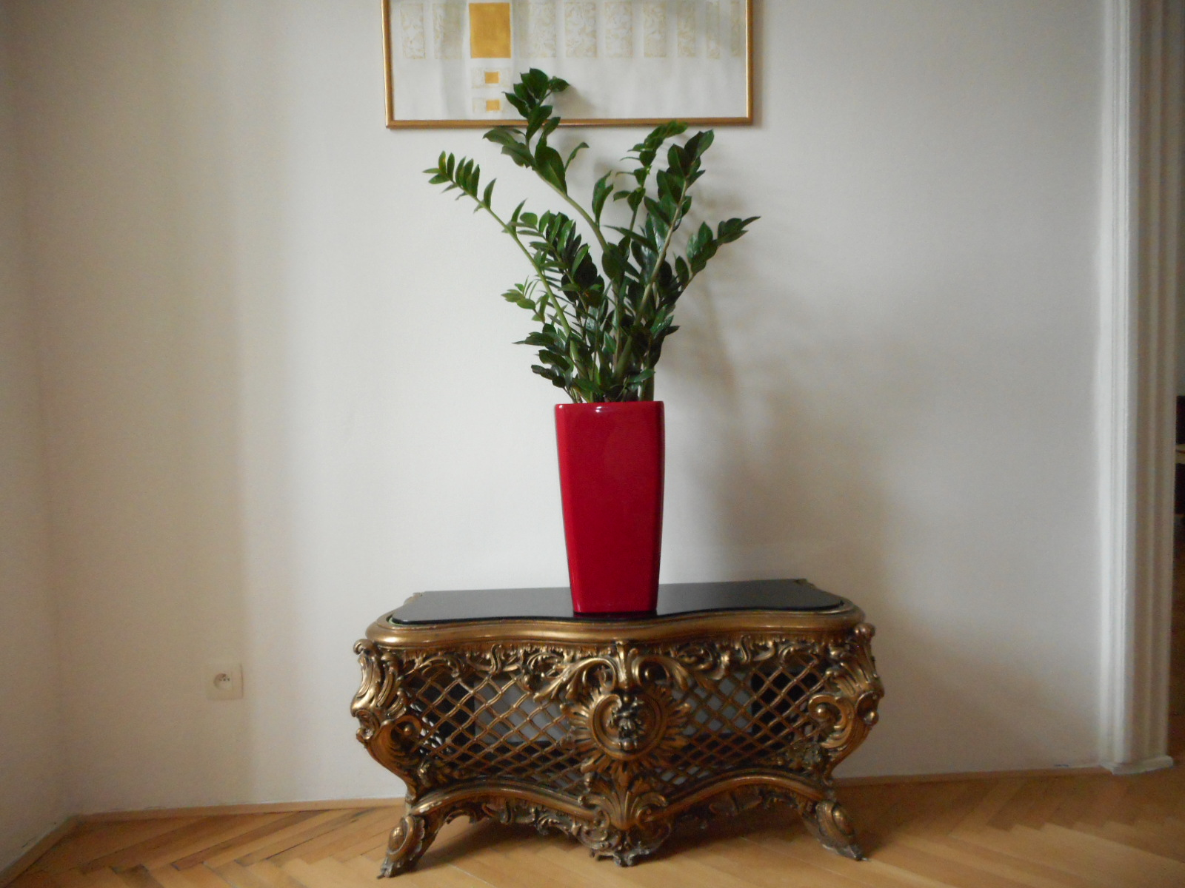
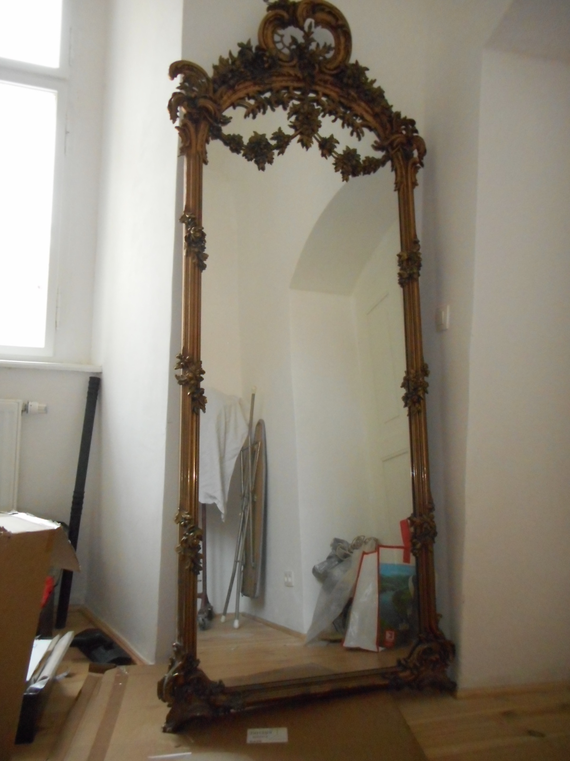

Poř. č. 2

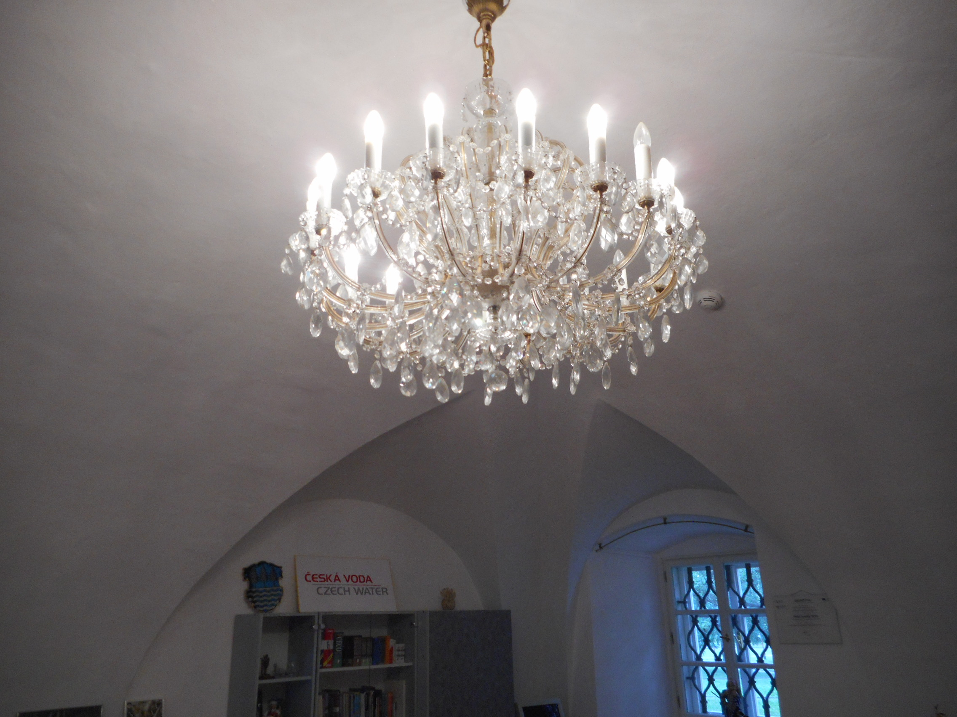
Poř. č. 3

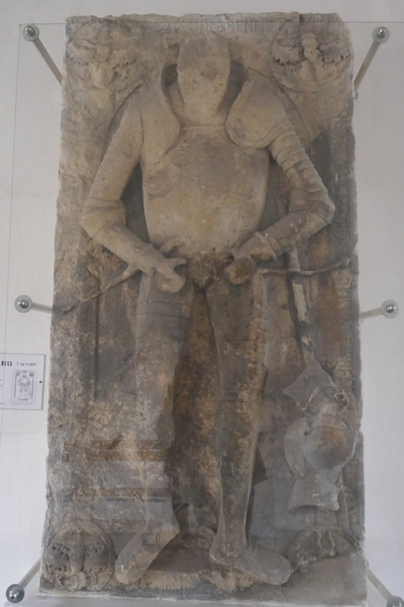

Poř. č. 4

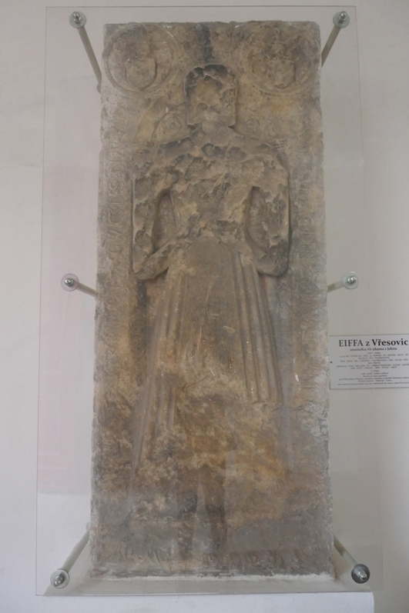
Poř. č. 5

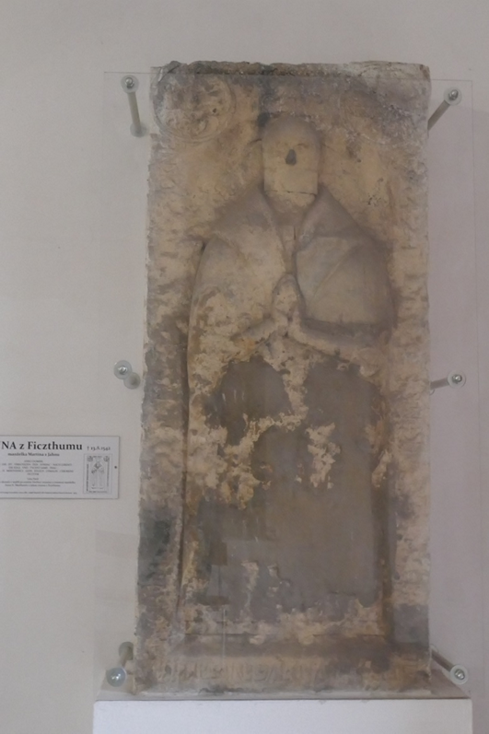

Poř. č. 6

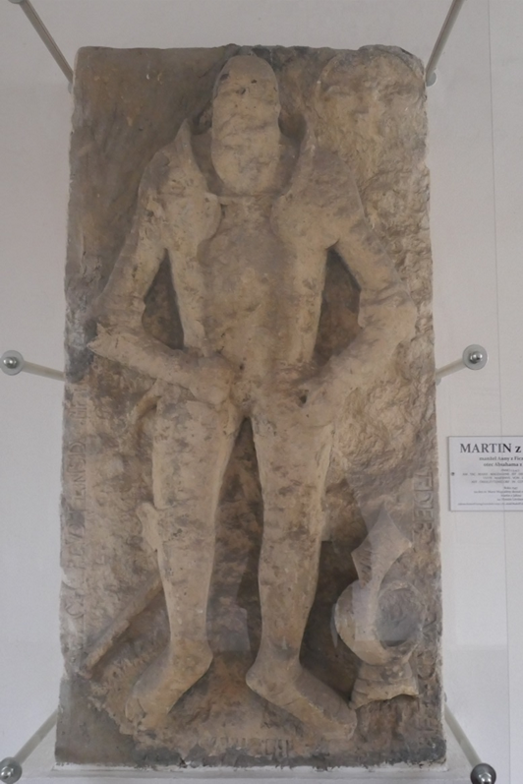
Příloha č. 2 ke Smlouvě o výpůjčce č. 37/2019:

Protokol o převzetí a vrácení předmětu výpůjčky

Předání předmětu výpůjčky vypůjčiteli

Dne byly pracovníkovi vypůjčitelské organizace předány sbírkové předměty uvedené v příloze č. 1 ke Smlouvě o výpůjčce č.37/2019, které jsou předmětem výpůjčky výše uvedené uzavřené smlouvy

Datum: ….………………………….

……………………………………………………………………………………………….
Za vypůjčitele předmět výpůjčky převzal a prohlašuje, že je seznámen se stavem přebíraných předmětů, jež jsou předmětem výše uvedené smlouvy - Jméno, podpis a razítko

…………………………………
Jméno a podpis oborného pracovníka Oblastního muzea a galerie v Mostě, p. o., který předměty vydal

Převzetí předmětu výpůjčky od vypůjčitele

Datum: ….………………………….

…………………………………………………………………………………………………
Za Oblastní muzeum a galerii v Mostě, p. o. - Jméno, podpis a razítko

při zpětném převzetí zjištěny tyto závady:

………………………………………………………………………………………
(podpis přebírajícího zaměstnance OMGM)

